深 圳 大 学 实 验 报 告

课程名称： python语言程序设计

实验项目名称： 实验9 - Numpy

学院： 医学部生物医学工程学院

专业： 生物医学工程

指导教师： 黄淦

报告人： 陈嘉鸿

学号： 2021220049

实验时间： 2023年 4 月 24 日

教务处制

- 实验内容
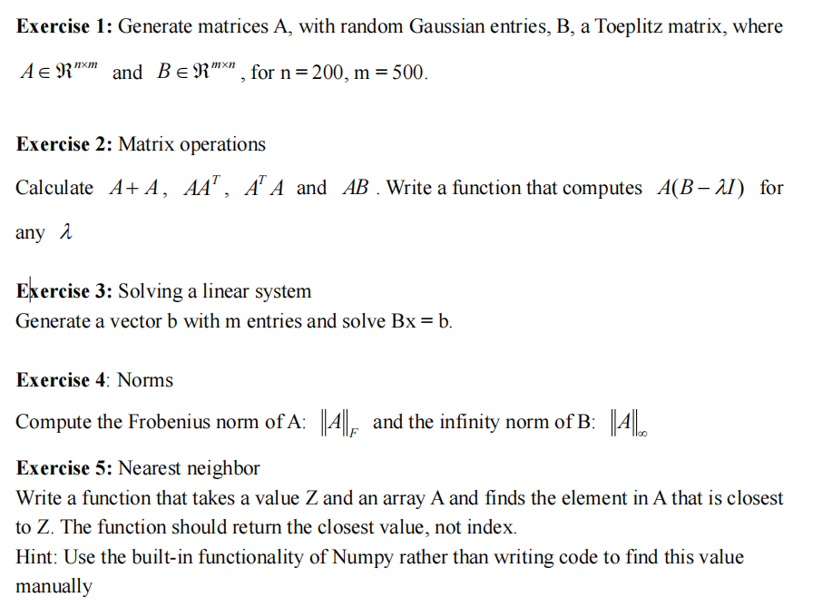

- 代码实现过程
Exercise 1
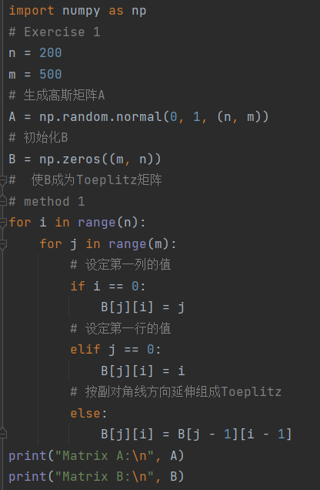

Exercise 2
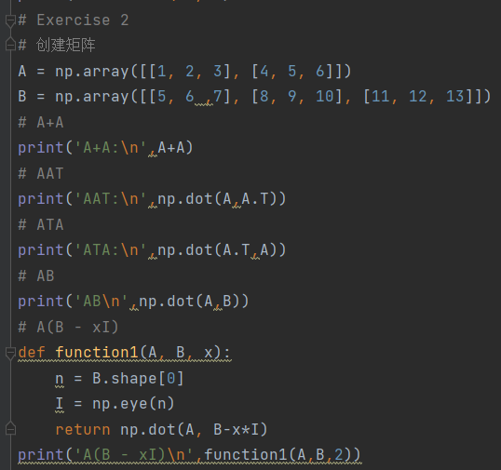
Exercise 3
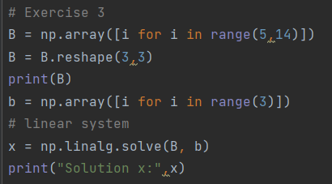
Exercise 4
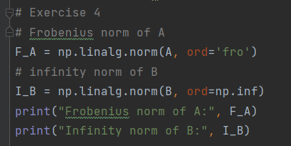
Exercise 5
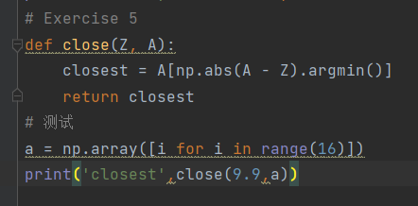

- 运行结果
Exercise 1
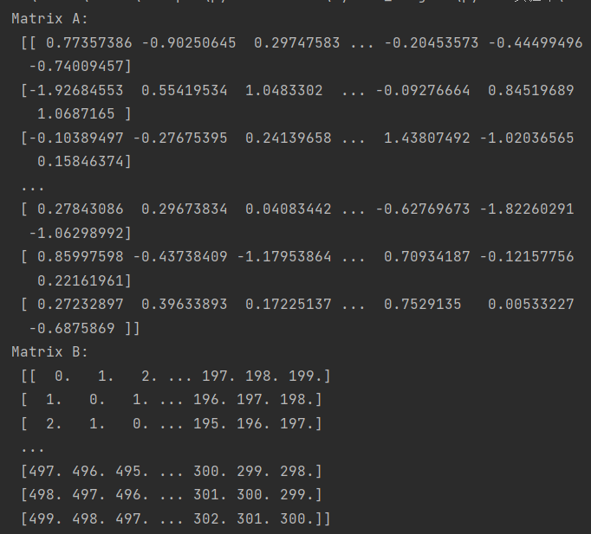

Exercise 2
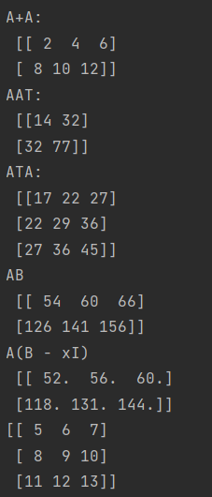
Exercise 3
Exercise 4
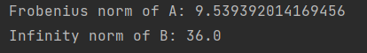
Exercise 5

- 任务实现中遇到的问题以及解决方法。
问题1：生成Toeplitz矩阵左右三角形区域没有形成对副对角线对称
解决办法：不仅生成一个列，还要对应生成一个行，然后使其按对角线延伸，它生成一个以 x 为第一列，y 为第一行的托普利兹矩阵，这里x, y均为向量，两者不必等长。
问题2：在Solving a linear system：Generate a vector b with m entries and solve Bx = b.时报以下错误
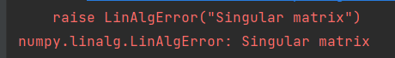
原因：B为一个奇异矩阵（非满秩），无法完成求解线性系统
解决办法：设定B为一个非奇异矩阵

- 实验结论：
通过本次实验，学习了numpy的python知识，会使用numpy里面的基本函数，并且通过更深入的学习，可以较为迅速地使用numpy库。通过手写代码实现了实验任务，提升了对numpy库的使用能力，同时在代码实验中不断纠错和改进优化代码，强化了自己的代码能力。

指导教师批阅意见：
- 实验报告的完整性：
□实验报告完整
□实验报告不够完整
□实验报告缺少内容
- 实验结果的正确性
□实验结果正确无误，
□有小的逻辑错误
□代码有很大错误
- 代码的简洁和效率
□代码简洁优雅，可读性好，能高效运行
□代码具有较好的可读性，但执行效率可进一步优化
□代码可读性不佳，执行效率较好
□代码混乱，效率不佳
成绩评定：

指导教师签字：

2022年 0x 月 xx 日
备注：

